淡江時報 第 874 期
大專院校教職員開賽 桌球高手雲集
學聲大代誌
【記者楊宜君淡水校園報導】「大專院校101年度教職員桌球錦標賽」於上月26日起連續2天在體育館7樓盛大舉行。來自41所大專院校，85組隊伍，共645人參與的桌球錦標賽，由行政院體育委員會副主任委員錢薇娟、全國體總副會長陳光復、大專體總會長江漢聲以及學術副校長虞國興開球。學術副校長虞國興致詞表示：「特別感謝體委會、教育部體育司，以及全國大專體育總會的熱情支持才會有機會承辦這次的活動，期盼各校彼此互相切磋球技之餘，還能以球會友，更希望藉此機會，各校可以體驗到淡江的熱情、美景及歷史建築。」

錢薇娟表示：「這次的場地和環境相當良好，相信可以帶動大家的好成績。」體育長蕭淑芬表示：「看到很多貴賓出席覺得格外感動，也得到很多學校對於本次籌備賽事的讚賞，很感謝體委會致力於推動體育相關活動，讓這次賽事能圓滿成功。」全國教職員界的桌球高手雲集，場邊的加油聲更是不絕於耳。此外，由中國人民大學副校長牛維麟及體育部主任楊占武帶隊的校友網球隊蒞校，當日下午2時30分與本校教職員進行一場網球球敘，場內歡樂聲不斷，也藉此切磋球技，增進兩校間的感情。
2012/11/03

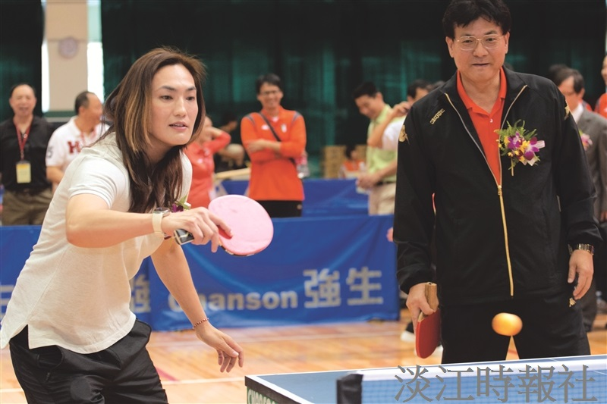
教職員桌球錦標賽於上月26日在體育館盛大舉行，由行政院體育委員會副主委錢薇娟（左一）、學術副校長虞國興（右一）、全國體總副會長陳光復及大專體總會長江漢聲進行開球儀式。（攝影／謝佩穎）

